AALL & Create International Tournament Tutorial Template

Project Title: Explorer
By: Jasmina Team Australasia

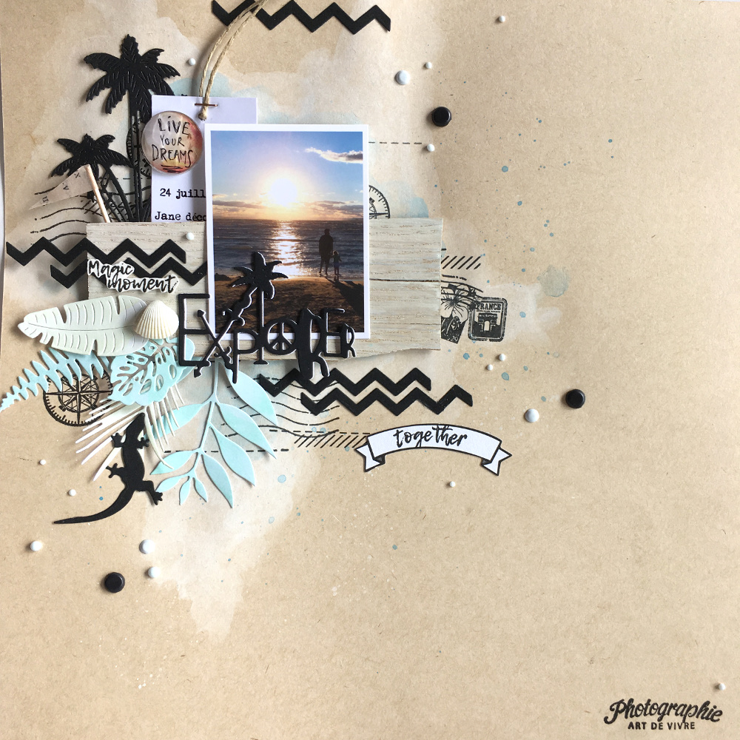

Quote: J'ai choisi de réaliser une page de scrapbooking qui inviterait au dépaysement et qui inclurait toutes consignes de mon groupe grâce aux couleurs, aux matières et aux formes.

Material List:
- Papier Kraft Toga
- Morceau de bois
- Dies Sagapo, Kési'art et Florilèges Design
- Tampons AALL&Create, Artémio et Kési'art
- Cabuchon Décotime
- Gouttes de Nuvo
- Brads noir et blanc Craft Sensation
- Ficelle en chanvre
- Agraffe
- Etiquette banière
- Coquillage
- Cure-dent
- Masking tape
- Encre noire Versafine
- Encre aquarelle Colorex blanche Pébéo
- Woody bleu Stabilo

Text:

1- Choix de la mise en page

Dans un premier temps, j'ai disposé mes éléments principaux sur mon papier Kraft.
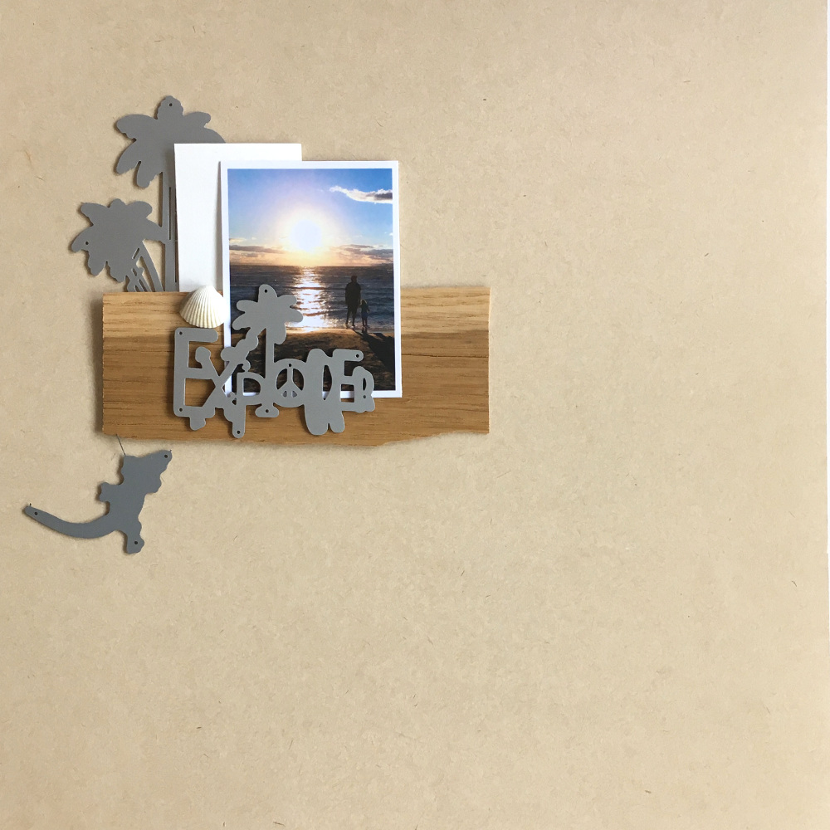
On retrouve la photo, un morceau de bois, un coquillage ramassé sur la plage, une étiquette pour mon journaling et quelques dies pour le titre et l'ambiance.

2- Fond
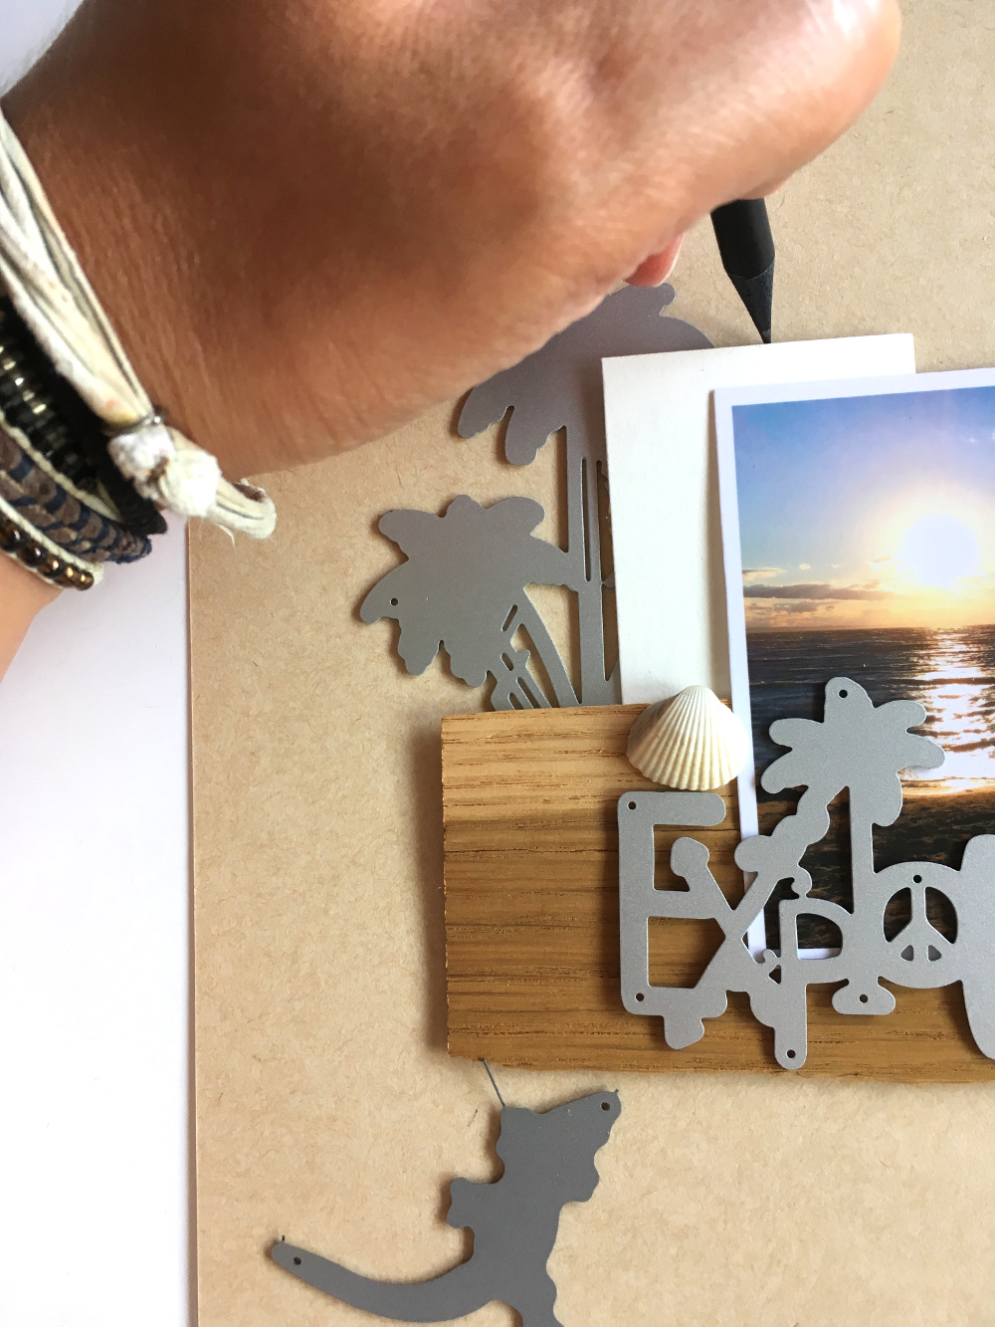
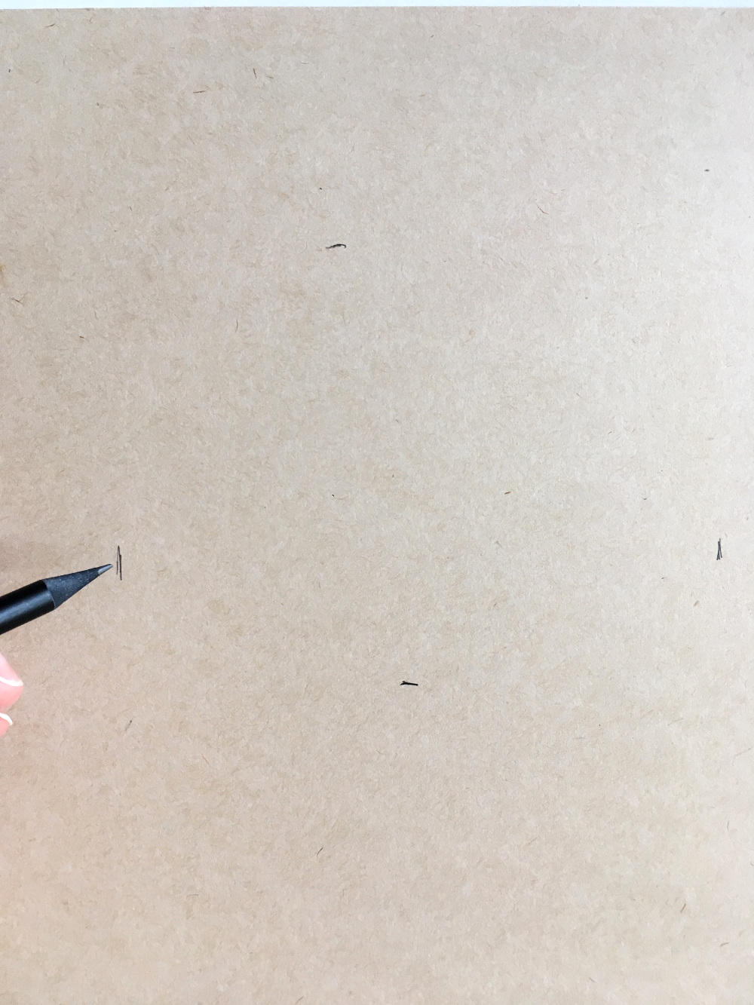
Une fois ma mise en page choisie, j'ai fait de petits repères au crayon à papier qui me permettent de savoir où je dois travailler mon fond.
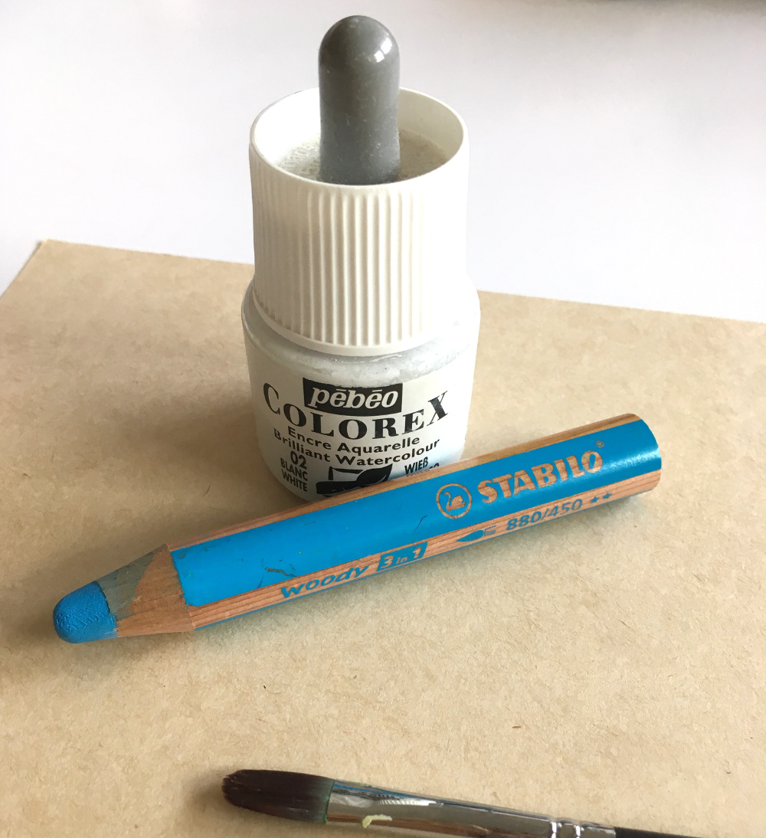
Après avoir fait des essais sur un autre support Kraft, j'ai opté pour ces deux médiums : une peinture aquarellable blanche liquide et un crayon de couleur aquarellable également.

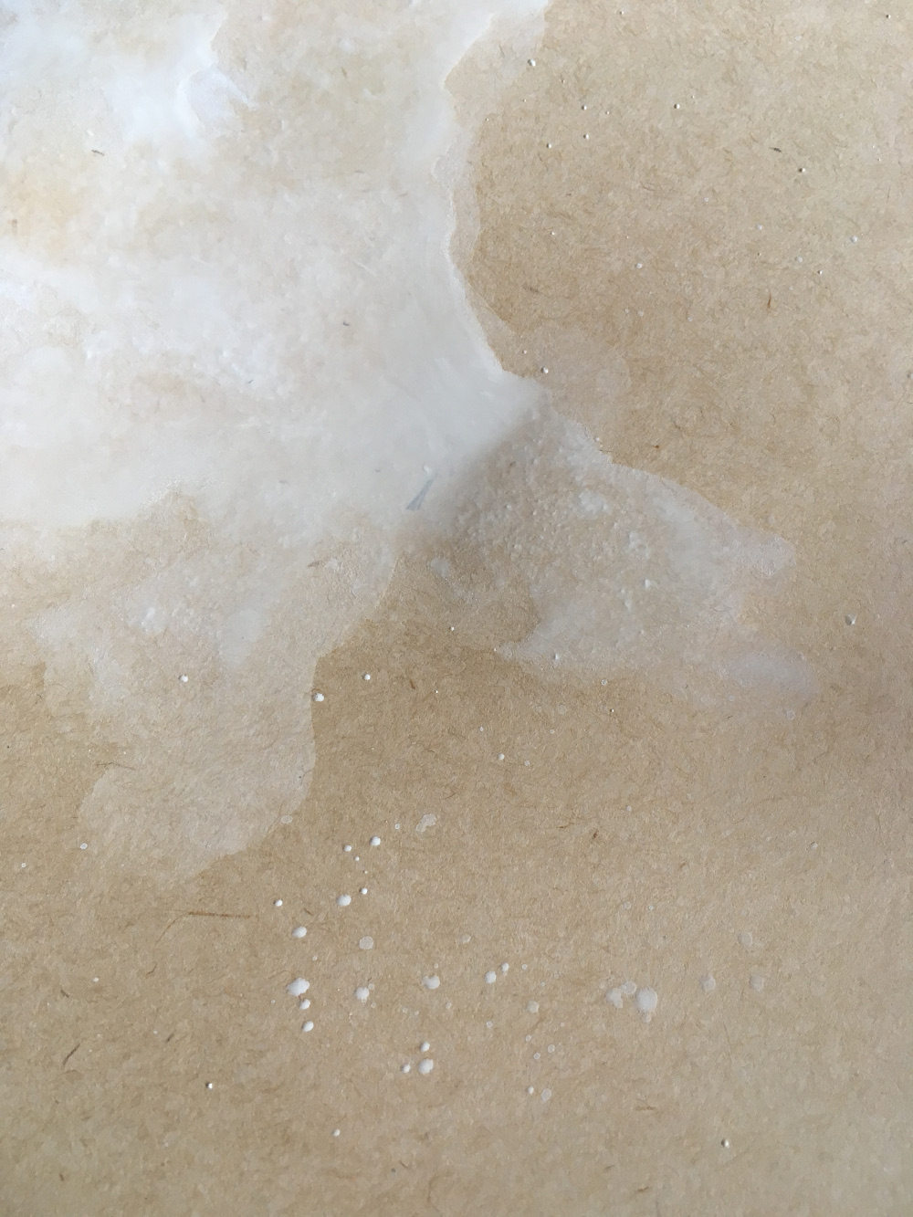
J'ai dans un premier temps appliqué ma peinture blanche de façon irrégulière, en l'appliquant bien au delà de mes répères.
Pour un effet bien diffu, il ne faut pas hésiter à mettre beaucoup d'eau. J'ai également fait de petites gouttelettes blanches.
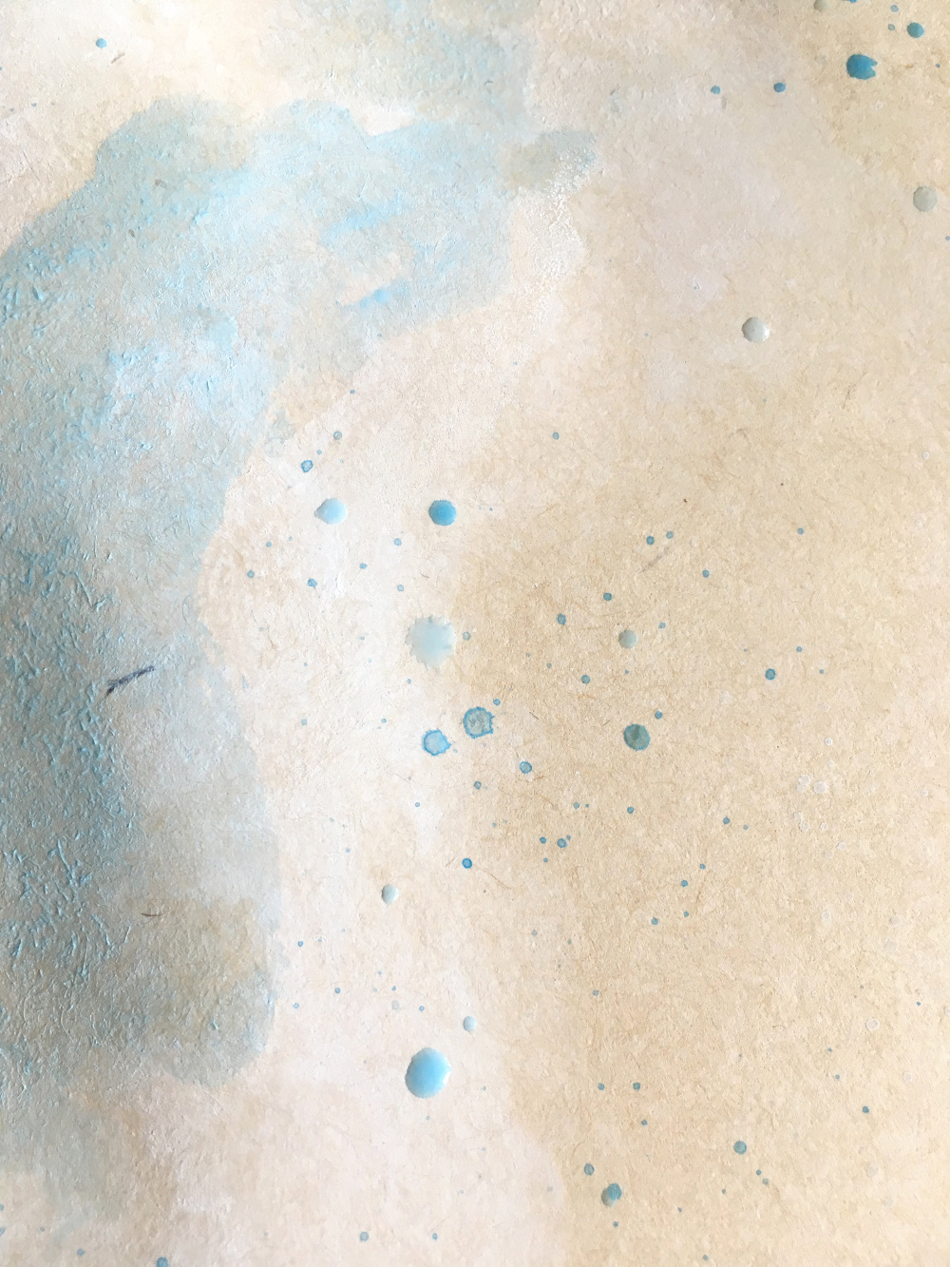
Un fois ma peinture blanche bien sèche, j'ai appliqué ma couleur bleue, en utilisant mon crayon comme une aquarelle solide. Je l'ai appliqué de façon un peu moins étalée que la couleur blanche. J'ai également fait de petites gouttelettes bleues.
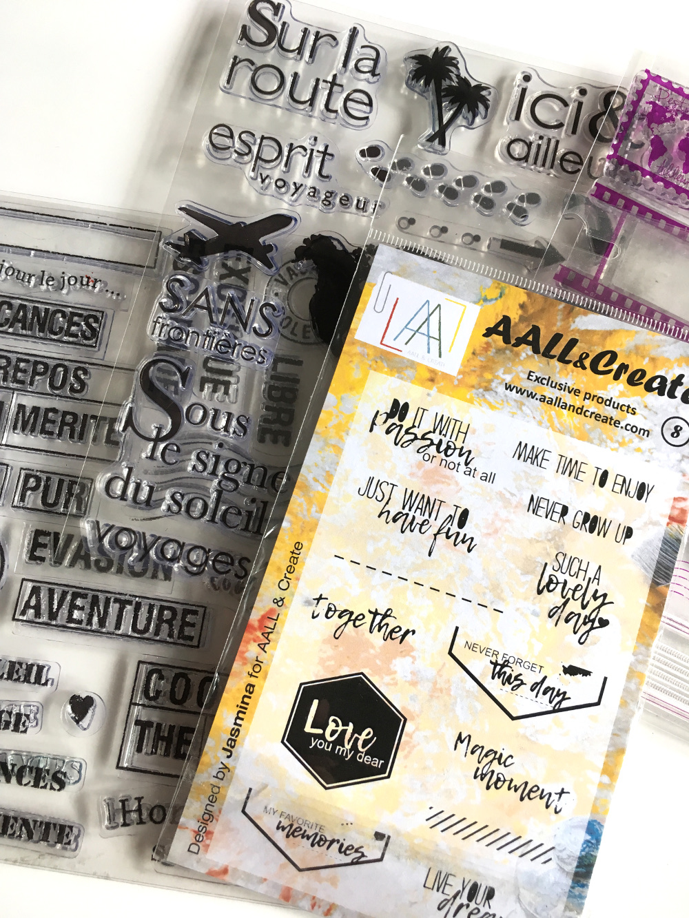
J'ai fait une sélection de tampons correspondant à mon thème et les tampons AALL&Create pour les pointillés, les hachures et les textes.
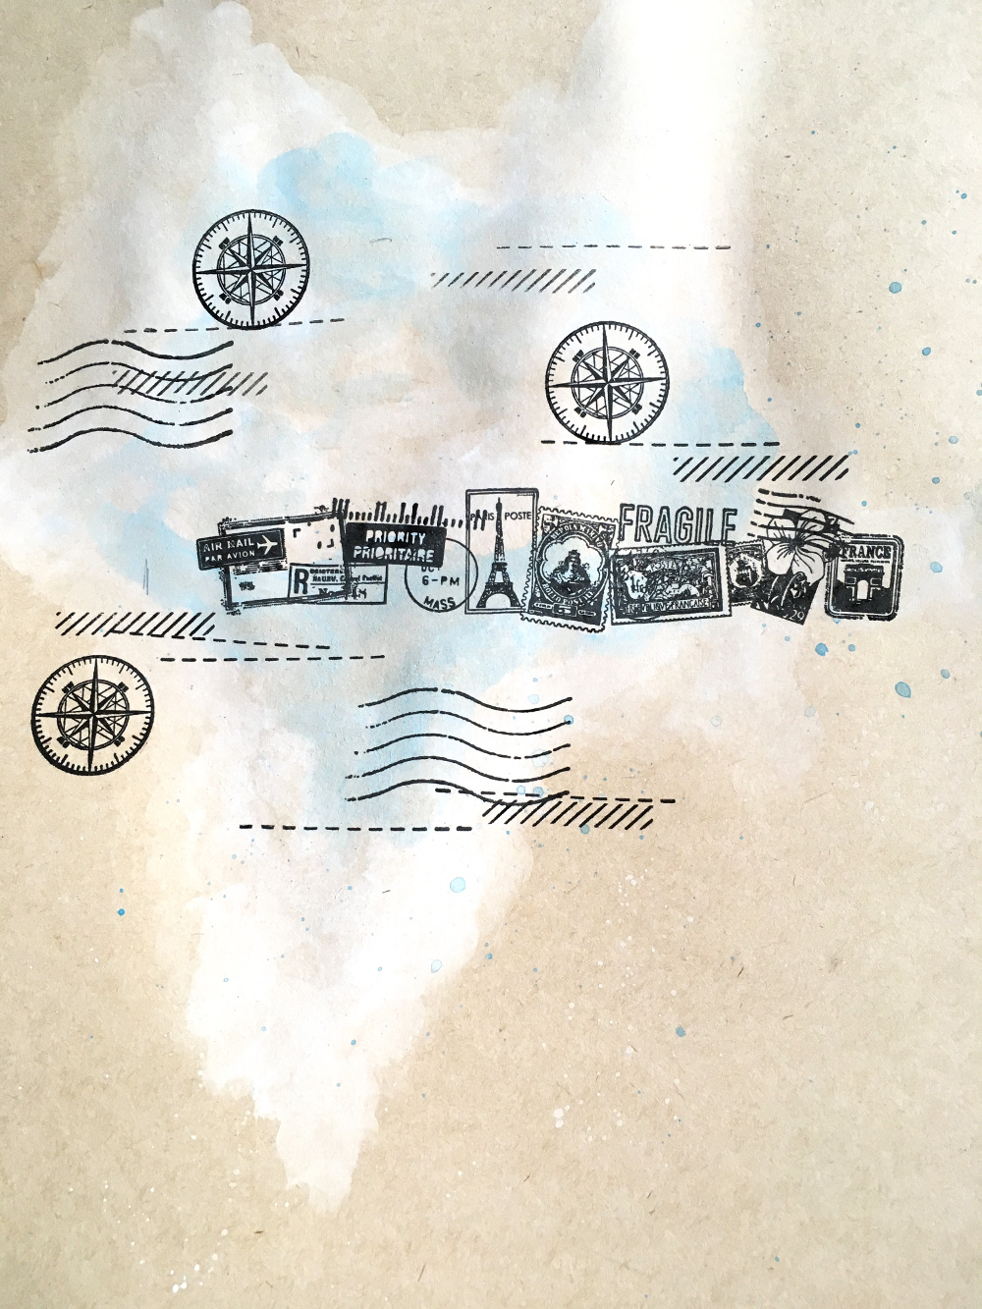
Puis je les ai appliqués avec une encre noire au delà de mes répères.

3- Embellissements

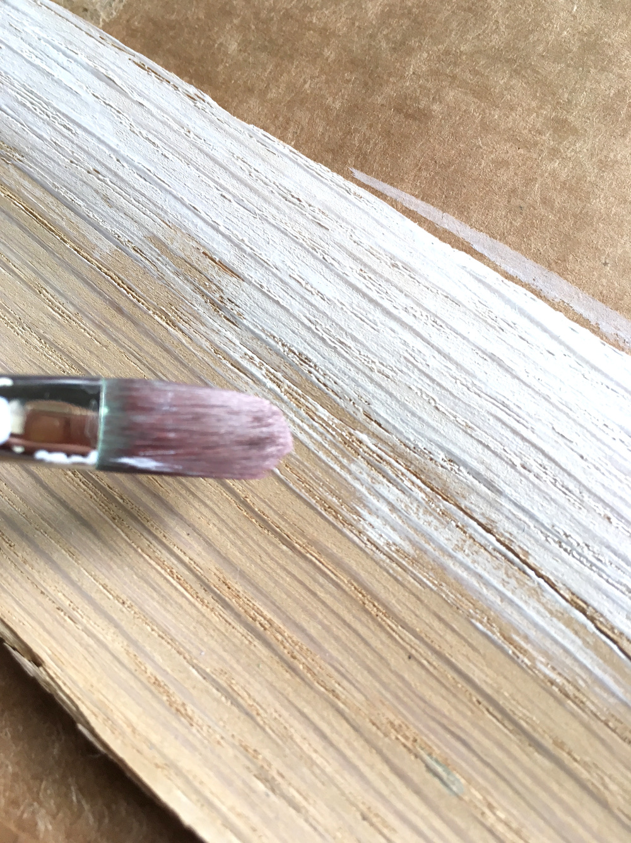
Comme je trouvais mon bois trop foncé, je l'ai peint avec la peinture aquarelle blanche (deux couches)

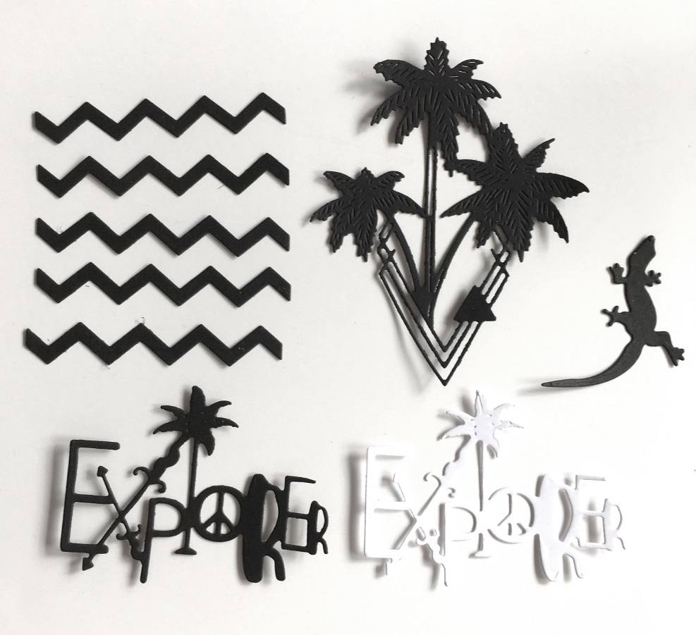
J'ai découpé mes formes principales. J'ai découpé le titre en blanc. En effet, afin qu'il ressorte davantage, je colle sous le titre en noir, le titre en blanc avec un léger décollage.
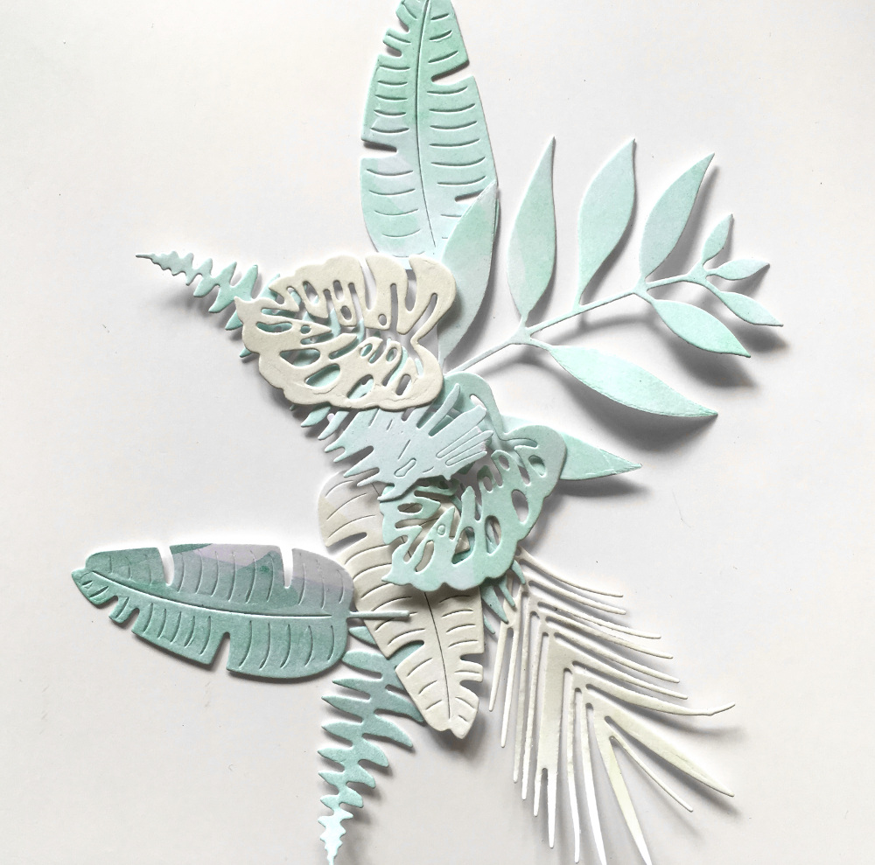
Dans des papiers avec différentes nuances de vert, j'ai découpé quelques feuillages.

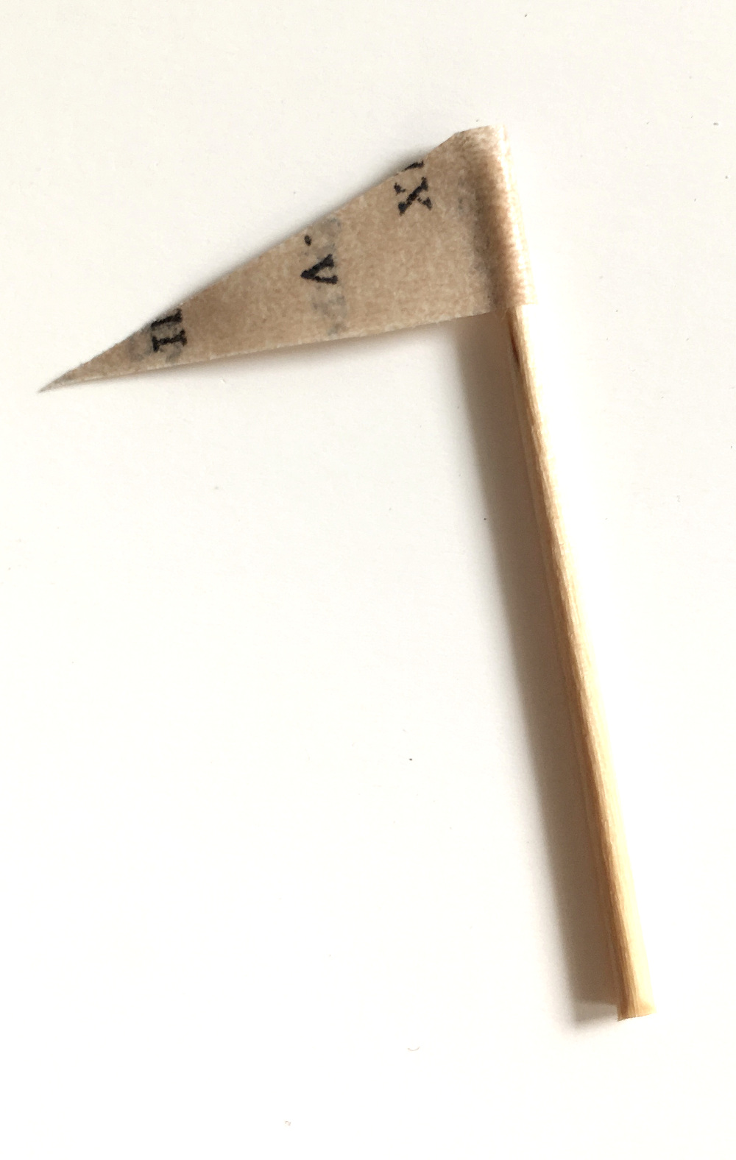
Avec un cure dent et un morceau de masking tape, j'ai créé un petit drapeau.
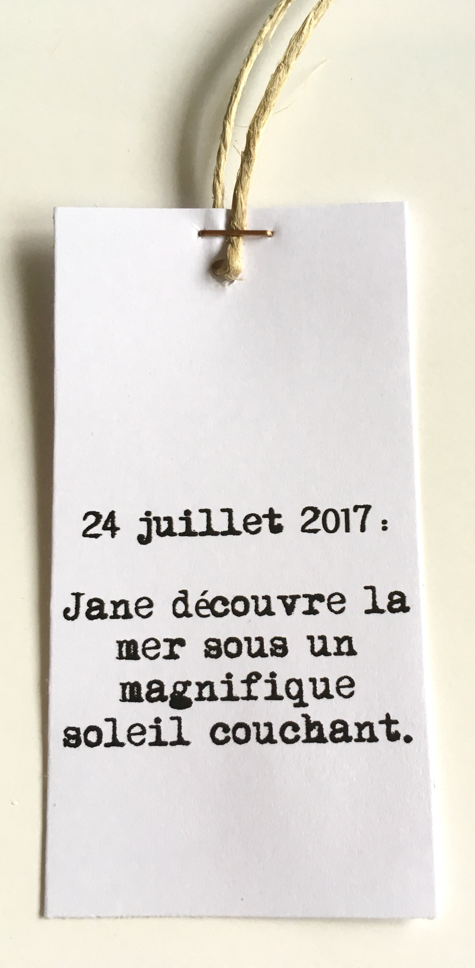
Avec un logiciel de traitement de texte, j'ai écrit mon journaling.
J'ai utilisé une police imitant les machines à écrire.
Ensuite, j'ai découpé mon impression de manière à obtenir une étiquette de 4,5x8cm.
J'ai fait un petit trou en haut, passé une ficelle et maintenu le tout avec une agraffe.

4- Collage

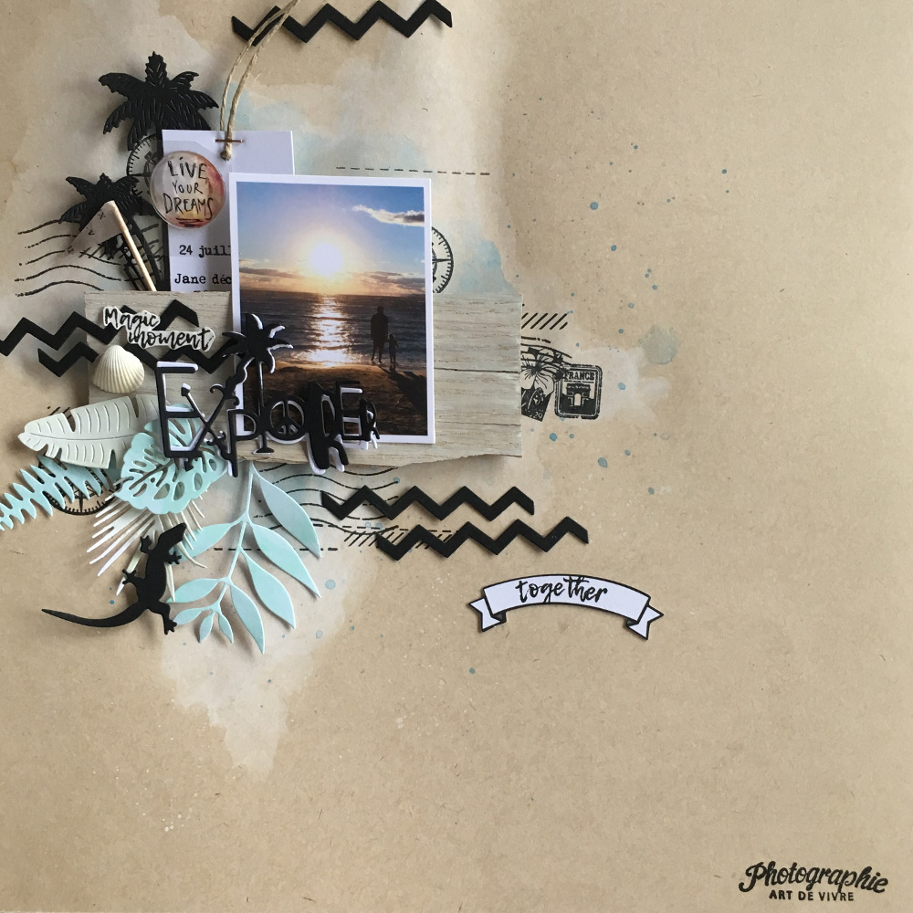
Une fois tous mes embellissements disposés sur mon fond, je fais une photo pour bien me souvenir de la mise en page.

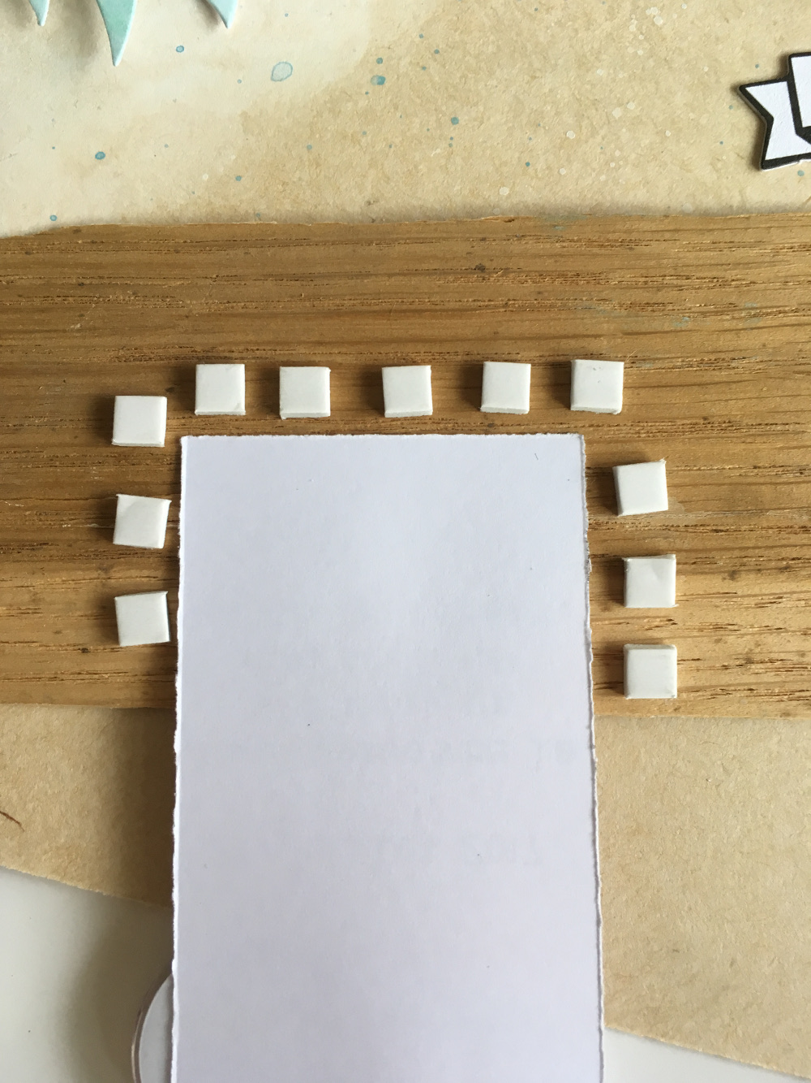
Afin que mon étiquette avec mon journaling puisse facilement glisser, j'ai créé au dos de mon bois l'emplacement avec de la mousse 3D.
Il ne reste plus qu'à tous coller en s'aidant de la photo prise précédemment.

5- Finition
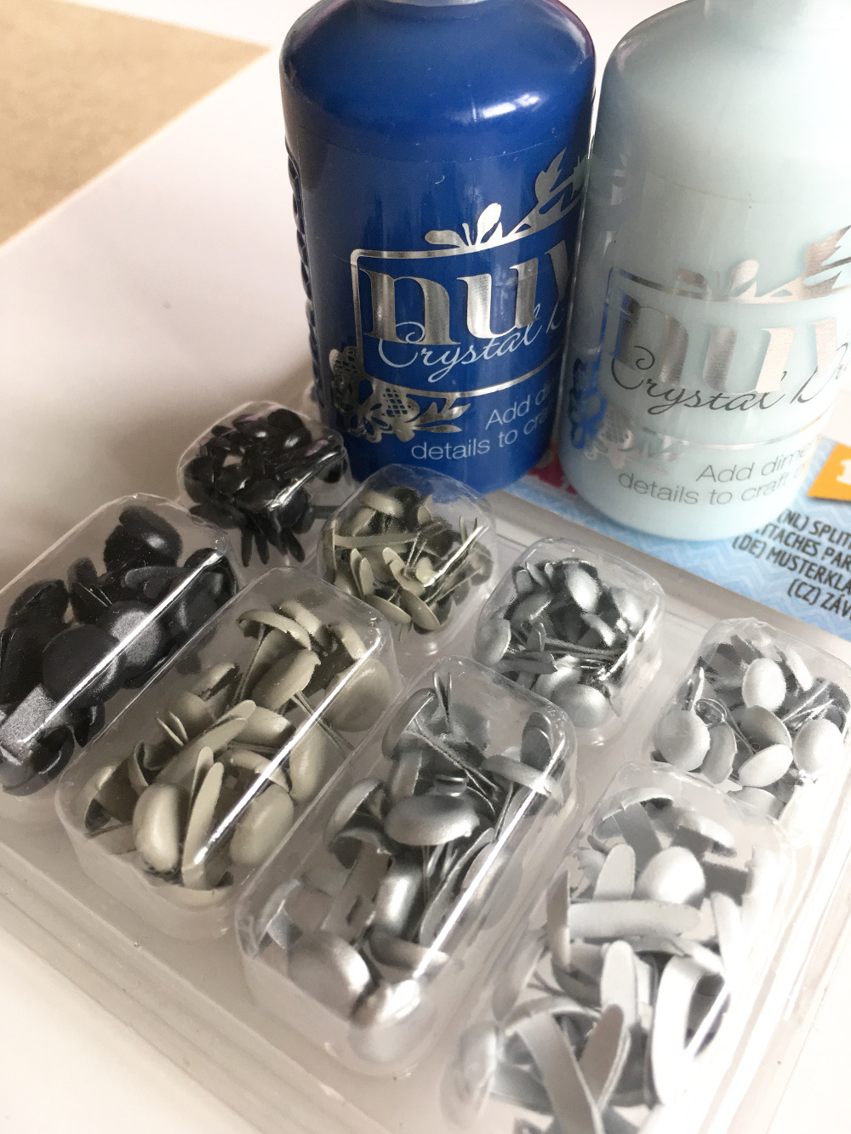
Avec quelques brads et des gouttes de Nuvo, j'ai fait de petits points pour peaufiner ma page.

Tips, Hints, Advice or any Recommendation:
Je ne vois rien....

Respect des consignes :

Thème 1 : Raconter l'histoire
J'ai choisi une photo de mes vacances et j'ai rajouté un tag où j'ai écrit un petit texte.
Thème 2 : Culture Des symboles
Grâce aux brads et aux gouttes de Nuvo, on retrouve les points souvent utilisés dans l'art autochtone. J'ai également utilisé un tampon pointillé dans mon fond, ce qui est un symbole utlisé.
Thème 3 : Culture des couleurs
J'ai choisi proche de celle que l'on trouve dans la nature : le kraft pour le sable, le vert pour les végétaux et le bleu pour le ciel et la mer. Le noir et blanc sont également très présents, il représente les tatouages Maori.
Thème 4 : Milieux artistiques autochtones
Dans ma page, on retrouve des éléments organiques avec le chanvre, le bois et le coquillage.
Thème 5 : L'histoire prend forme
Pour les formes de l'art autochtone, j'ai repris les chevrons avec mes découpes.

